破译记忆密码
赵雪梅
一、教学内容：记忆规律和记忆方法
二、教学目标：
基础目标：了解记忆的基本过程，体会无限的记忆容量。
核心目标：探索记忆规律，掌握记忆方法。
延展目标：将记忆方法在以后的学习中得以运用。
三、教学重点：记忆规律的探索
四、教学难点：记忆规律的探索
五、学情分析：高一新生面临九门课的学习，学习任务重，学习压力大，普遍反映要记得内容太多，记忆效果较差。掌握一定的记忆规律和记忆方法显得尤为重要。科学记忆，降低知识在头脑中的遗忘率也是提升学习效率的表现。
六、教具准备：课件
七、教学过程：
step 1：导入
视频

step 2：记忆容量
（一）记忆的误区
1、我的记忆力天生就差。
2、学得越多，忘记得越多，不如不学。
3、我的大脑已经塞满了，再也装不进知识了。
（二）记忆容量有多大？
一个正常的大脑记忆容量有大约6亿本书的知识总量，相当于一部大型电脑储存量的120万倍。
如果人类发挥出其一小半潜能，就可以轻易学会40种语言，记忆整套百科全书，获12个博士学位。
（三）惊人的记忆力
比赛项目 世界纪录
15分钟随机单词 199个单词
5分钟快速数字记忆 333位数字
一小时数字记忆 1949位数字
如果我们的大脑像一个录像机一样工作，电视需要连续不断地放300多年才能用完我们大脑的容量。

step 3：探索记忆规律
探索一：图片欣赏
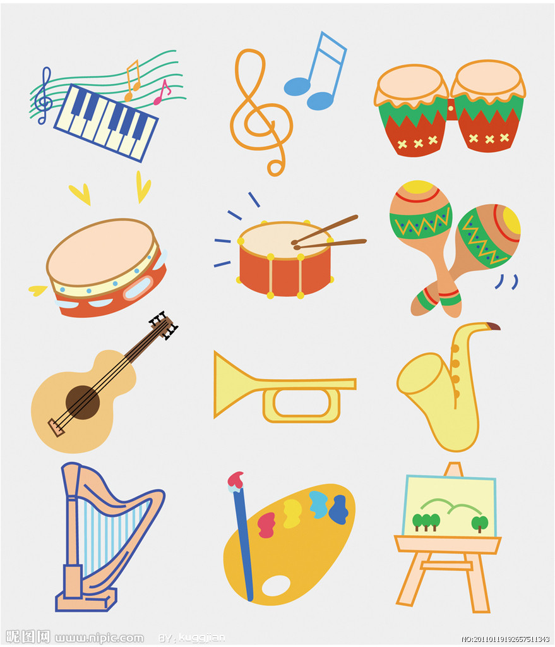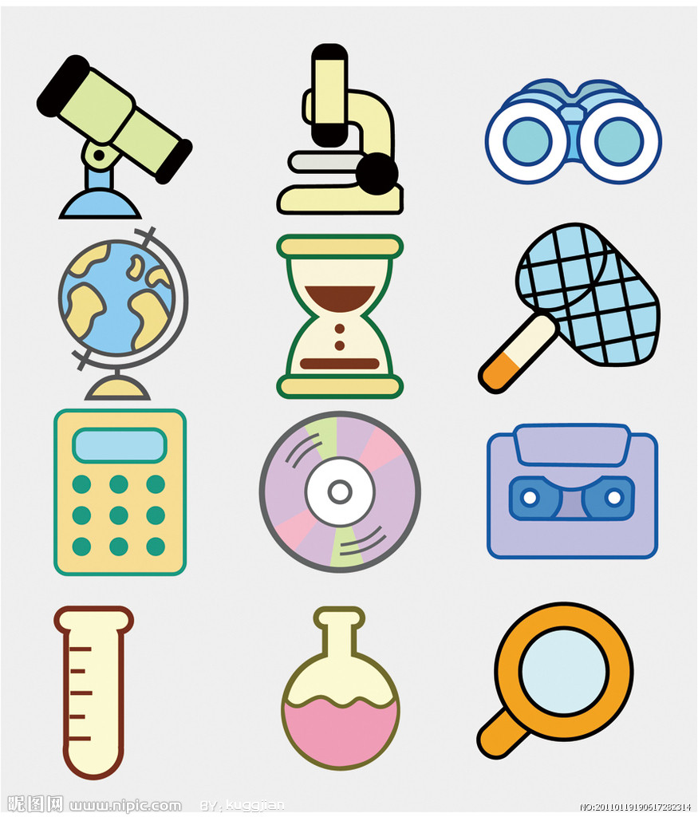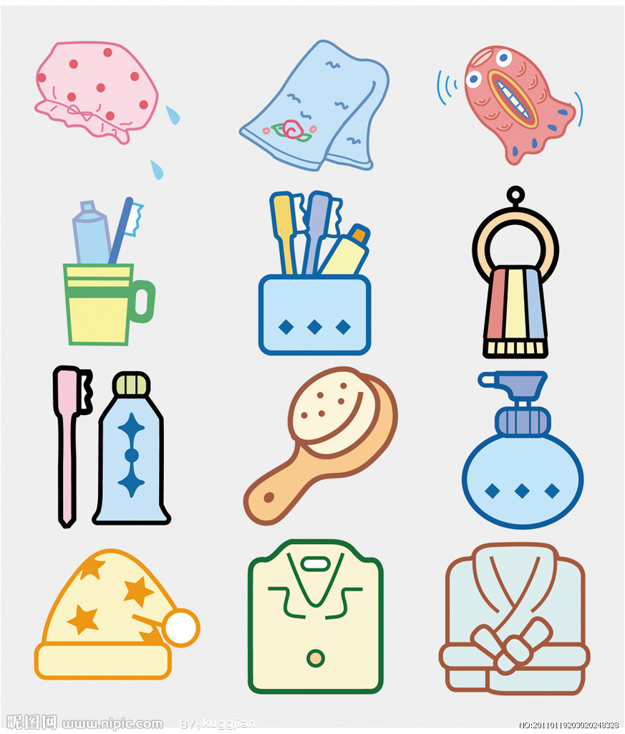
考考你
第二张图片的最后一个物品是什么？

为什么第二次能准确记住？

知识链接1:
有意记忆：是有明确记忆目的并采取相应记忆方法和努力的记忆。
无意记忆：是没有预定目的，也不采用专门的方法，自然而然发生的记忆。

有意记忆的效果明显优于无意记忆！
给自己积极的暗示。

探索二：
请大家逐个记住下列名词。
葡萄 寺院 蛤蟆 秋千
山羊 飞机 信封 莲花
树 山羊 电灯 扑克牌
黑板 山羊 松树 唱歌
街道 气球 天空 苹果

写下你刚刚看到的词语。
知识链接2：
记忆的系列位置效应：一系列材料的记忆，前面的和后面的内容更容易让人记住。
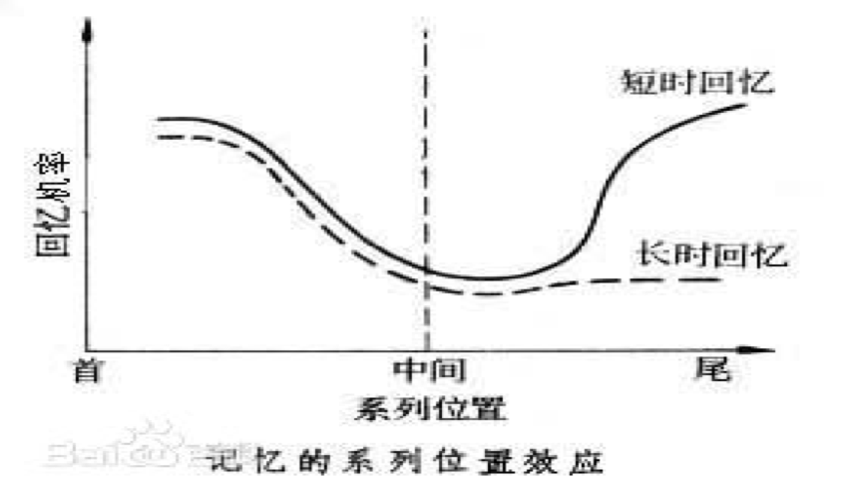
前摄抑制 倒摄抑制

下列广告词：
收礼只收脑白金
安踏，我选择，我喜欢。
飘柔，就是这么自信。
胃酸胃痛，请用斯达舒。

记忆最佳时间段

探索三：
为什么“山羊”很容易被记住？
不断重复能让记忆更深刻！

知识链接3：
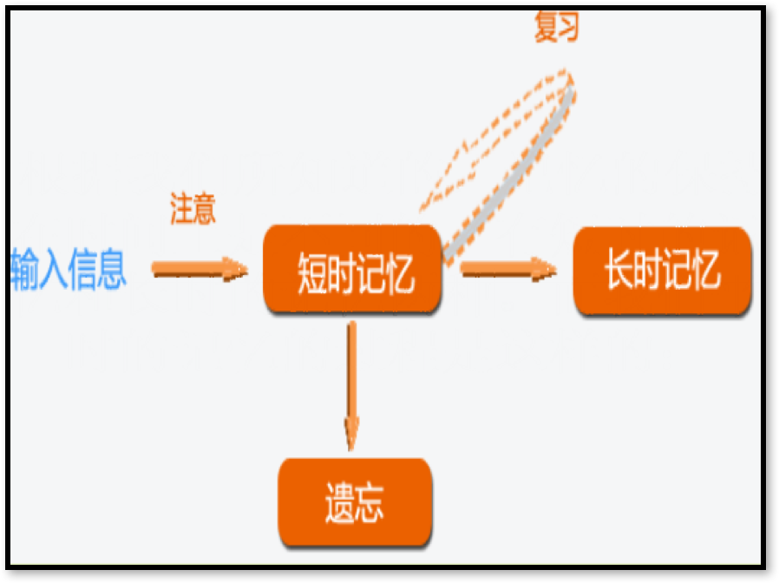
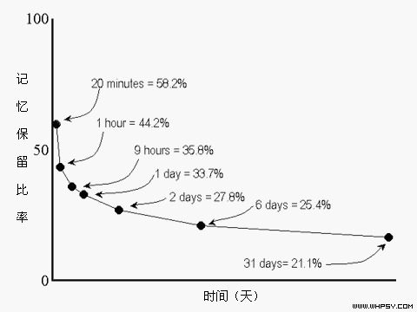
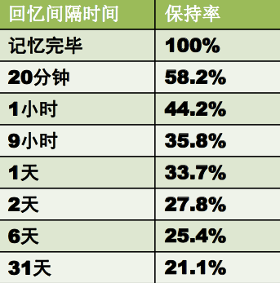

探索四：
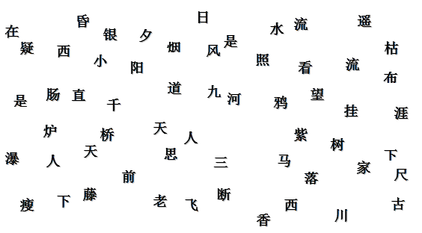
《天净沙·秋 》马致远
枯藤老树昏鸦，小桥流水人家，古道西风瘦马。夕阳西下，断肠人在天涯。
《望庐山瀑布》-李白
日照香炉生紫烟，遥看瀑布挂前川。
飞流直下三千尺，疑是银河落九天。

规律：有意义的材料容易记忆，在找出规律的基础上记忆，效果会更好。

Step 4：小试牛刀，寻找记忆方法。
试一试：
材料一：2 7 3 1 8 4 9 6 7 3 1 5 4 3 9 6
苹果 球 旗杆上的旗帜 猫 树 猪 梳子 房子 剪刀 猫头鹰 月亮 叉

材料二：《辛丑条约》
清政府赔款白银4.5亿两
保证严禁人民的反抗斗争
允许帝国主义在中国驻兵
修建使馆，划分租界

材料三：富士山的高度为12365英尺
秦朝兼并六国的顺序：韩赵魏楚燕齐
八国联军“俄 德 法 美 日 奥 意 英
321081199202230318

材料四：与中国相邻的国家：
越南 俄罗斯 缅甸 蒙古 不丹 哈萨克斯坦 塔吉克斯坦 吉尔吉斯斯坦 印度 老挝 尼泊尔 朝鲜 巴基斯坦 阿富汗

方法总结：
（一）组块记忆
2 7 3 1 8 4 9 6 7 3 1 5 4 3 9 6
在短时间内要记住一列长数字并不容易，因为受短时记忆容量的限制，一般只能记7±2个单位。要想在短时间内增加记忆数量，可以通过组块方式来记，如，上列数字分成四段记就容易多了。

（二）归类记忆
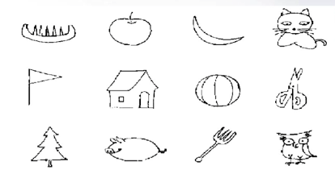
以上十二样物品可以分成四类来记忆：
三种动物：猫、猪、猫头鹰
三件日常用具：梳子、剪子、叉
三件圆的东西：苹果、球、月亮
三样都有木的东西：旗杆上的旗帜、房子、树

（三）缩编
将所学材料的每条内容简化成一个关键字或者关键词，然后把关键词串起来，变成自己熟悉的事物，便于记忆和提取。
- 《辛丑条约》
- 清政府赔款白银4.5亿两
- 保证严禁人民的反抗斗争
- 允许帝国主义在中国驻兵
- 修建使馆，划分租界
前 进 宾 馆

（四）谐音法
谐音法又叫换字法，是通过相同或相似字的变换，以达到记忆的目的。谐音越形象越新奇越能帮助记忆。
战国七雄：齐楚韩燕赵魏秦
七叔含烟找围巾

秦朝兼并六国的顺序：韩赵魏楚燕齐
喊赵薇去演戏

八国联军“俄 德 法 美 日 奥 意 英
饿的话，每日熬一鹰

（五）逻辑关系记忆
毫不相关的材料记忆起来困难，材料间的逻辑越紧密，记起来就越容易。如：
会 学 的 记忆 方法 非常 重要
逻辑关系并非明摆在外面，很多时候都需要我们去发现。

富士山的海拔为12365英尺
一年的月份数和天数。

公元280年，晋灭吴，从而结束了三国鼎立的局面。
吴灭了，就等于吴被拆散了，吴字可分成“二、八、口”。

（六）联想法
用编故事的方式，把毫无关联的记忆项目编成一个故事，建立起它们之间的联系。
与中国相邻的国家：
越南 俄罗斯 缅甸 蒙古 不丹 哈萨克斯坦 塔吉克斯坦 吉尔吉斯斯坦 印度 老挝 尼泊尔 朝鲜 巴基斯坦 阿富汗

月娥姑娘（越南 俄罗斯）很腼腆（缅甸），蒙着布单披三毯（蒙古 不丹 哈萨克斯坦 吉尔吉斯斯坦 塔吉克斯坦），度过稀泥（印度 老挝 尼泊尔）去朝鲜，吧唧吧唧一身汗（巴基斯坦 阿富汗）。

柬埔寨 阿拉伯 墨西哥 越南 老挝 好望角 罗马 阿富汗 名古屋 也门 葡萄牙

从前有一个柬埔寨，寨里有个老公公，大家叫他阿拉伯。一天，他带着墨西哥去爬山。突然，从最越南的那个老窝（老挝）飞奔出一匹长着好望角的骡马（罗马），吓得阿拉伯出了一身阿富汗。他赶快钻进名古屋，关上也门，结果碰掉了一颗葡萄牙。

（七）协同记忆法
协同记忆法就是采用手、脑、耳等多感官并用的记忆方法。心理学家研究表明，人从视觉得到知识能保持25％，从听觉得到的知识能保持15%，把视觉、听觉结合起来，就能记住65%。朱熹主张读书时要心到、眼到、手到，其实就是这个道理。所以，上课要动起来。

Step 5：记忆宫殿
从古罗马时期，便有人使用记忆宫殿，它是一些非凡记忆技巧的起源。如，世界技艺大赛的八连冠多米尼克奥布瑞恩能够看一次就记住54副（除去大小鬼）扑克牌的顺序（那是2808张牌）。

视频

